Периодическое печатное издание Совета депутатов и администрации муниципального образования Утянского сельсовета
№ 2
18 апреля 2014г
издаётся с ноября
2006 г
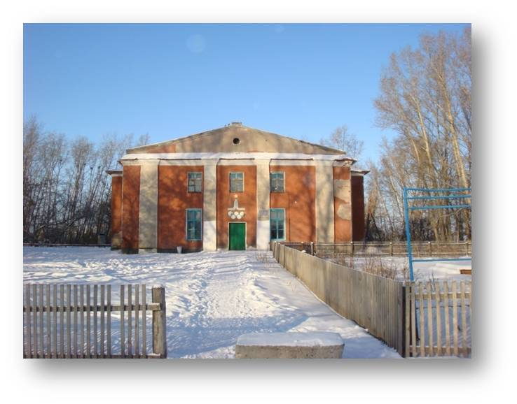
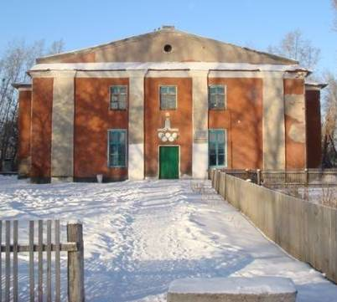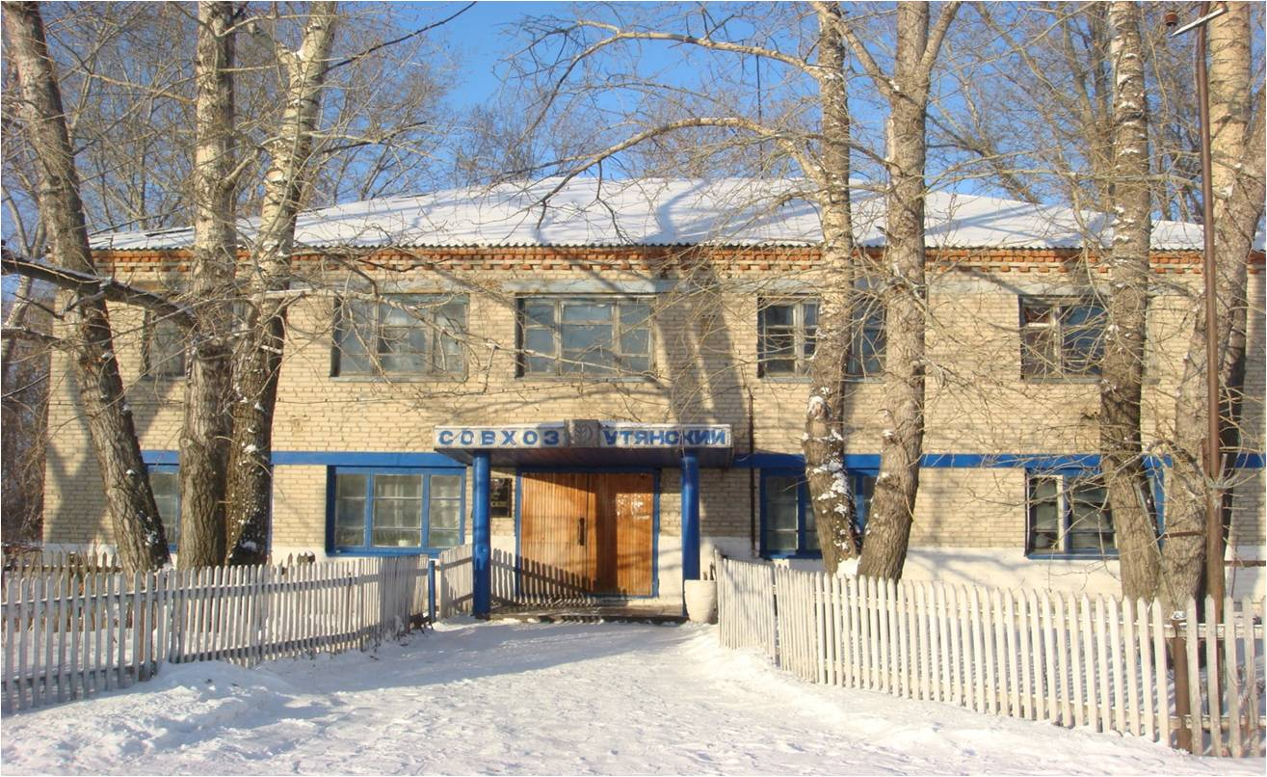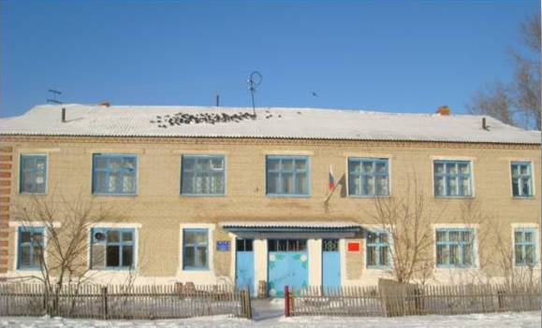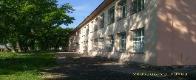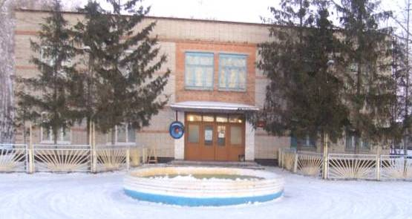

Информация о деятельности муниципальных служащих и работников муниципальных
учреждений Утянского сельсовета Доволенского района Новосибирской области за 1 квартал 2014года,
и затратах на их содержание за 2013год и 1 квартал 2014года

1. Численность муниципальных служащих и работников администрации Утянкого сельсовета составляет
семь человек, вакантных должностей по состоянию на 01.04.2014года нет. Фактические затраты на их
денежное содержание за 2013год составили 1207.0 тыс.руб, за 1 квартал 2014года составили 405.5 тыс.руб.

Структура и штатная численность администрации Утянского сельсовета
по состоянию на 01.01.2014
№ п/п | Наименование структурных подразделений и должностей | Количество штатных единиц | В том числе за счет субвенций | Замещено должностей
1. | Глава муниципального образования | 1 | 0 | 1
2. | Специалист 1 разряда | 3 | 0 | 3
3. | Кассир | 0.5 | 0 | 0.5
4. | Водитель | 1 | 0 | 1
5. | Техничка | 0.5 | 0 | 0.5
 | Итого | 6 | 0 | 6
 | В том числе: муниципальных должно | тей  1 | 0 | 1
 | должностей муниципальной службы | 3 | 0 | 3
 | Должностей, не являющихся должностями муниципальной службы | 2 | 0 | 2

2. Численность работников муниципальных учреждений (МКУК Утянский СДК , библиотеки) составляет 9 человек,
вакантных должностей по состоянию на 01.04.2014года нет. Фактические затраты на их содержание за 2013год
составили 1534.6 тыс.руб, за 1 квартал 2014года составили 316.9 тыс.руб.
Структура и штатная численность работников МКУК Утянский СДК
по состоянию на 01.01.2014
№ п/п | Наименование структурных подразделений и должностей | Количество штатных единиц | В том числе за счет субвенций | Замещено должностей
1. | Директор | 1 | 0 | 1
2. | Художественный руководитель | 1 | 0 | 1
3. | Культорганизатор | 1 | 0 | 1
4. | Аккомпаниатор | 1 | 0 | 1
5. | Бухгалтер | 1 | 0 | 1
6. | Заведующая библиотекой | 1 | 0 | 1
7. | Библиотекарь | 1 | 0 | 1
8. | Уборщик служебных помещений | 2 | 0 | 2
 | Итого | 9 | 0 | 9

Телефон для справок: 8-383-54-25-221.

Бортник Т.П.  Либрихт В.О.  Понебратец Н.И. | 632470 ул.Центральная 38 А  с..Утянка Доволенский район  Новосибирская область | 32 экз.
Соучредитель : Администрация муниципального образования, Совет депутатов Утянского сельсовета

